**USER GUIDE**

1. Untuk memulai akses terhadap website Grand Hotel ini:
   * Bukalah aplikasi google chrome dengan alamat url sebagai berikut :https://selviaaprilia.000webhostapp.com
   * Kemudian tekan **Enter** pada tombol keyboard.
   * Akan muncul halaman login Grand Hotel.

Maka pada layar akan tampak halaman login seperti pada gambar berikut:

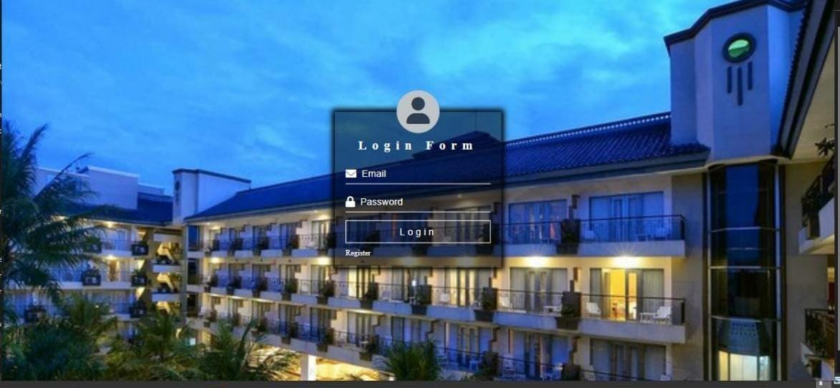

1. Klik button Resistrasi kemudian masukkan Nama Pengguna, Email dan Password, setelah dimasukkan dengan benar klik button Login atau tekan tombol Enter pada keyboard.
2. Lalu Anda akan diarahkan ke halaman awal hotel

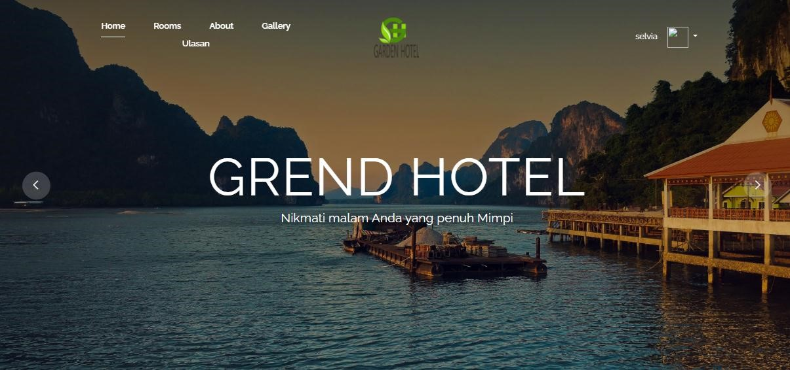

1. Ketika mengklik button rooms akan muncul tampilan kamar beserta harga kamar tersebut, lalu jika anda ingin menekan pesan sekarang maka akan diarahkan ke halaman booking kama

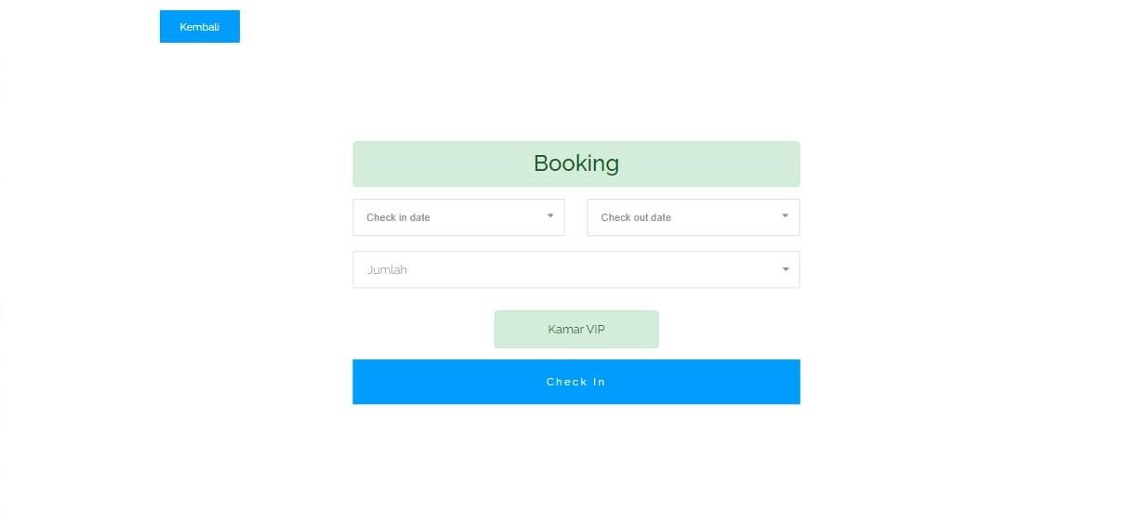

Lalu Anda isi data tersebut dengan benar, lalu pesanan Anda akan segera diproses

1. Setelah itu jika anda berhasil memesan akan muncul TAMPILAN BERHASIL

PESAN

Ini tampilan jika anda berhasil memesan kamar

1. Kemudian yang terakhir jika anda ingin menghubungi kami klik tanda contack

*(foto)*

1. Kemudian ketika Anda mengklik button About akan muncul tentang fasilitas hotel

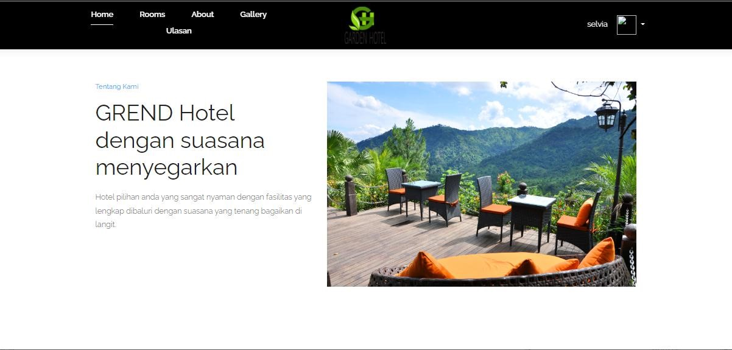

1. Selanjutnya jika Anda mengklik button Gallery maka akan muncul seluruh fasilitas hotel